Phần 2. YÊU CẦU VỀ KỸ THUẬT Chương V. YÊU CẦU VỀ KỸ THUẬT

Mục 1. Yêu cầu về kỹ thuật
  - Giới thiệu chung về dự án/dự toán mua sắm, gói thầu
- Tên dự toán: Tặng quà cho toàn thể Đoàn viên, Người lao động nhân dịp Tết Nguyên đán năm 2026.
- Tên gói thầu: Tặng quà cho toàn thể Đoàn viên, Người lao động nhân dịp Tết Nguyên đán năm 2026.
- Chủ đầu tư: Công đoàn cơ sở Công ty TNHH TKG Taekwang Cần Thơ
- Hình thức lựa chọn nhà thầu: Chào hàng cạnh tranh qua mạng.
- Phương thức lựa chọn nhà thầu: Một giai đoạn một túi hồ sơ.
- Nguồn kinh phí: Ngân sách Công đoàn
- Thời gian thực hiện gói thầu: 10 ngày
- Địa điểm: KCN Hưng Phú 2B, Phường Hưng Phú, Thành phố Cần Thơ
- Loại hợp đồng: Trọn gói
- Nội dung gói thầu: Tặng quà cho toàn thể Đoàn viên, Người lao động nhân dịp Tết Nguyên đán năm 2026.
  - Yêu cầu về kỹ thuật
    - Yêu cầu chung của hàng hóa
- Số lượng quà tặng: đảm bảo cung cấp đủ số lượng quà tặng cung cấp theo đúng yêu cầu của hồ sơ mời thầu và giao hàng đúng thời điểm.
- Hàng hóa đảm bảo ở tình trạng mới 100%, được sản xuất từ năm 2025 trở lại đây, tình trạng tốt chưa qua sử dụng, còn nguyên vẹn không bị hư hỏng, hạn sử dụng theo hạn sử dụng quy định của nhà sản xuất tính từ ngày giao hàng đến khi hết hạn phải đảm bảo hạn sử dụng của từng sản phẩm tổi thiểu ≥ 2/3 thời hạn sử dụng theo hạn sử dụng quy định của nhà sản xuất.
- Hàng hóa phải có nguồn gốc, xuất xứ rõ ràng và hợp pháp. Nhà thầu phải chào rõ nhãn hiệu sản phẩm/nhà sản xuất và xuất xứ của sản phẩm. Cung cấp catalog hoặc hồ sơ kỹ thuật thể hiện hàng hóa đáp ứng thông số kỹ thuật yêu cầu.
- Quy cách hàng hoá: Nhà thầu phải đề xuất ký mã hiệu/ nhãn mác (nếu có), xuất xứ cụ thể của hàng hóa và các thông số kỹ thuật chi tiết của hàng hóa dự thầu, không được phép chào từ hai nhãn hiệu cho hàng hóa yêu cầu; không được ghi cụm từ “tương đương” sau nhãn hiệu hàng hóa đã chào. Nhà thầu có thể chào cấu hình, thông số kỹ thuật sản phẩm cao hơn, nhưng phải đảm bảo đúng kỹ thuật như E-HSMT quy định (có tài liệu chứng minh)
- Nhà thầu phải cam kết các yêu cầu về đóng gói, vận chuyển: Đóng gói, vận chuyển tất cả các hàng hóa phải theo đúng yêu cầu kỹ thuật của hợp đồng và của nhà sản xuất. Đảm bảo an toàn trong quá trình vận chuyển và lưu trữ. Hàng hóa đảm bảo mới, nguyên vẹn bao bì, không trầy xước khi giao hàng.
- Có cam kết hàng hóa chào thầu Chi phí chào thầu: Đã bao gồm VAT, chi phí vận chuyển, bốc dỡ, giao hàng, phát quà, nhân sự, lưu kho,... và không phát sinh thêm bất kỳ chi phí nào khác.
      - Địa điểm cung cấp: Công đoàn cơ sở Công ty TNHH TKG Taekwang Cần Thơ - KCN Hưng Phú 2B, Phường Hưng Phú, Thành phố Cần Thơ
      - Nhà thầu cam kết sau:
+ Có cam kết hàng hóa chào thầu là hợp pháp, không vi phạm bản quyền của nhà sản xuất;
+ Nhà thầu có cam kết bảo hành đối với các hàng hóa dự thầu tối thiểu 6 tháng;
+ Trong trường hợp hàng hóa cung cấp bị lỗi, nhà thầu phải đổi hàng hóa khác đáp ứng chất lượng trong vòng 24 giờ kể từ thời điểm có yêu cầu của Chủ đầu tư.
+ Cam kết cung cấp hàng hóa đủ số lượng, đúng chủng loại chào thầu, cung cấp hàng hóa đúng thời gian và địa điểm yêu cầu trong E-HSMT.
+ Nhà thầu cam kết: Về cảm quan: Hạt gạo dài, màu trắng, không bị biến màu, có mùi tự nhiên của gạo, không có mùi lạ, không bị hư hỏng (mốc, thối, cháy...), không có côn trùng trong gạo; Sạch cám, bề mặt hạt gạo bóng, không có thóc lẫn, tạp chất như sỏi, đá, kim loại,… gạo vụ mùa thu hoạch năm 2025, gạo sau khi nấu cơm phải nở, tơi, xốp, không dính cục.

Thông số kỹ thuật và các tiêu chuẩn tối thiểu của hàng hóa
Hàng hóa dự thầu đáp ứng tối thiểu các yêu cầu kỹ thuật sau:

TT | Danh mục hàng hóa | Thông số kỹ thuật
1 | Gạo tẻ thường | Gạo phải đáp ứng về an toàn thực phẩm:  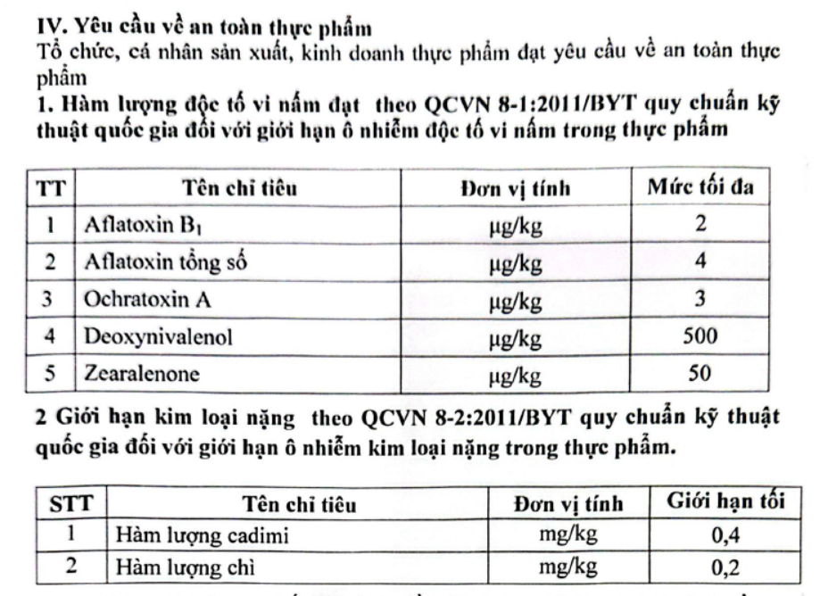  Bao bì đựng gạo trắng phải được làm từ vật liệu phù hợp cho mục đích sử dụng và không có mùi làm ảnh hưởng đến sản phẩm. Bao bì phải khô, sạch, nguyên vẹn, bền, bảo đảm an toàn thực phẩm. Gạo được đóng gói bao PP có tráng màng, có đục lỗ quay sách trọng lượng 5kg và đóng 8 túi nhỏ vào bao lớn 40kg. Trên bao bì phải ghi rõ tên sản phẩm và khối lượng đóng gói
Bất cứ thương hiệu, nhãn hiệu, mã hiệu nào nếu có trong bảng yêu cầu về kỹ thuật đều mang tính minh họa các tiêu chuẩn chất lượng, tính năng kỹ thuật yêu cầu. Nhà thầu có thể lựa chọn dự thầu hàng hóa có nguồn gốc, xuất xứ, nhà sản xuất, thương hiệu phù hợp với điều kiện cung cấp nhưng phải đảm bảo hàng hóa có tiêu chuẩn, thông số kỹ thuật, mỹ thuật, kiểu dáng, chức năng sử dụng “tương đương” hoặc tốt hơn so với các yêu cầu ở trên. Trường hợp nhà thầu đề xuất hàng hóa tương đương hoặc tốt hơn phải cung cấp tài liệu chứng minh đi kèm bảng so sánh thông số kỹ thuật.
Nhà thầu có trách nhiệm chịu toàn bộ chi phí vận chuyển, các phát sinh khác (nếu có) trong quá trình cung cấp, vận chuyển đến địa điểm theo kế hoạch

Mục 2. Bản vẽ: Không có

Mục 3. Kiểm tra và thử nghiệm
- Nhà thầu phải cam kết các yêu cầu về việc kiểm tra, thử nghiệm theo yêu cầu sau: Chủ đầu tư hoặc đại diện của Chủ đầu tư, Cơ quan, tổ chức, đơn vị trực tiếp sử dụng sản phẩm có quyền kiểm tra, thử nghiệm hàng hóa để đảm bảo hàng hóa có đặc tính kỹ thuật phù hợp với yêu cầu.
Thời gian, địa điểm và cách thức tiến hành kiểm tra, thử nghiệm:
+ Thời gian, địa điểm: Tại bất kỳ thời điểm nào khi nhà thầu cung cấp hàng hóa cho Cơ quan, tổ chức, đơn vị trực tiếp sử dụng.
+ Cách thức tiến hành:
Kiểm tra 100 % số lượng sản phẩm trong lô hàng để kiểm tra.
• Kiểm tra về chủng loại hàng hóa
• Kiểm tra về trọng lượng hàng hoá
• Kiểm tra về chất lượng hàng hoá
• Ký mà hiệu nhãn mác; hạn sử dụng
Chi phí kiểm tra, thử nghiệm (nếu có): Do nhà thầu tự chi trả.
Cách thức xử lý đối với các hàng hóa, sản phẩm không đạt yêu cầu kiểm tra, thử nghiệm: Nhà thầu phải thay thế các hàng hóa, sản phẩm không đạt yêu cầu kiểm tra, thử nghiệm.
- Công việc chỉ được coi là hoàn thành khi hai bên ký biên bản nghiệm thu bàn giao đưa vào sử dụng.
- Mọi thủ tục nghiệm thu bàn giao được thực hiện theo đúng qui định của Pháp luật. Nhà thầu có quyền đưa vào trong đề xuất tài chính toàn bộ các chi phí cần thiết để đảm bảo cho mình nhận được chứng chỉ hoàn thành công việc....

